Проектная деятельность в младшей группе.

Познавательно-исследовательский проект

«Жить нельзя нам

без воды».

Воспитатель:
Кравцова А.Н.
2015г.
Проектная деятельность.
Тема: «Жить нельзя нам без воды».
Возраст: младшая группа.
Воспитывать экологическую культуру нужно с раннего детства. Из природных ресурсов для малышей самым близким и доступным является вода. Воды на земле становится меньше, поэтому объектом исследования мы выбрали воду.
Вода - это источник жизни, среда обитания многих представителей животного мира. Вода - это чистота. Порядок в жилище и ухоженность тела невозможны без воды. Без физической чистоты невозможен путь к нравственной чистоте, чистоте духовной. Поистине вода делает человека Человеком.
Вода - это жизнь. Человек на 75 % состоит из воды. Если без пищи он может обойтись целый месяц, то без воды - несколько дней. Вода даёт жизнь не только человеку, но и всем живым существам, в частности, рыбам.
Вода - непременный атрибут сказок народов мира. Вспомним хотя бы о воде мертвой и воде живой, первая из которых заживляла раны и воссоединяла части тела, а вторая - вдыхала в человека жизнь и оживляла душу.
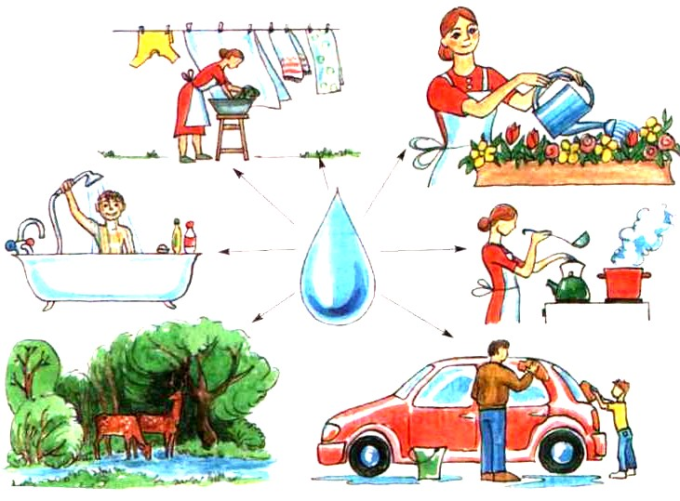
Цель проекта: обогащение знаний детей о воде как природном объекте, формирование понимания необходимости беречь воду.

Достижение поставленной цели возможно, при решении следующих задач:
1. Дать детям элементарные представления о воде, ее влиянии на окружающий мир.
2. Формировать познавательную активность детей при проведении наблюдений, исследований.
3. Обогатить словарный запас детей по данной теме.
4. Развить эмоциональную отзывчивость на музыкальные и литературные произведения и яркие явления природы.
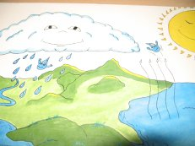
Тип проекта: познавательно-исследовательский.

Участники: воспитатели, дети младшей группы, родители, младший воспитатель, музыкальный руководитель.
Срок реализации: две недели.

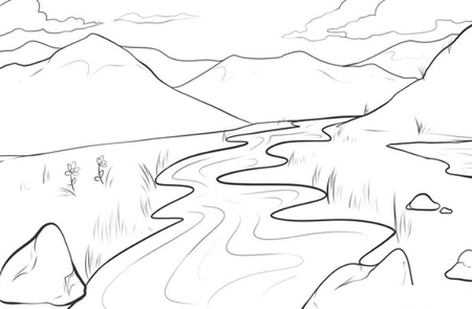

Планируемый результат:
- расширение знаний детей о воде, ее свойствах и ее роли для окружающего мира;
- обогащение активного и пассивного словаря детей за счет слов: «вода, водичка, прозрачная, без цвета, без вкуса, без запаха, льется, журчит, бежит, капает, мыть, вытирать, наливать, поливать, купаться, мокрый, сухой и т. д. »;
- развитие у детей познавательного интереса, наблюдательности;
- принятие активного участия в продуктивной деятельности;
- проявление эмоциональной отзывчивости.

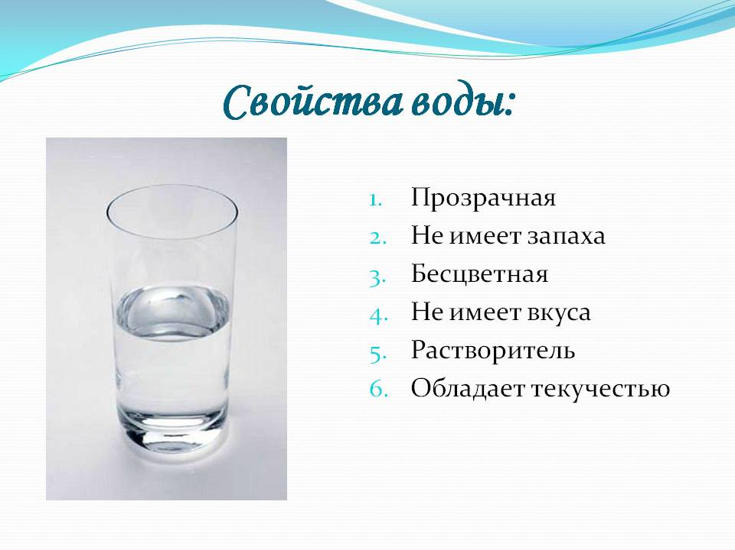

Проект состоит из трех этапов.
Первый этап - подготовительный:
1. Постановка цели и задач проекта.
2. Беседы с детьми, для выявления знаний о воде.
3. Подготовка стихотворений, потешек, закличек, загадок, игр, иллюстративного материала, с использованием воды.
4. Подготовка необходимого оборудования.
5. Определение содержания, методов, форм работы с детьми, родителями по проекту.

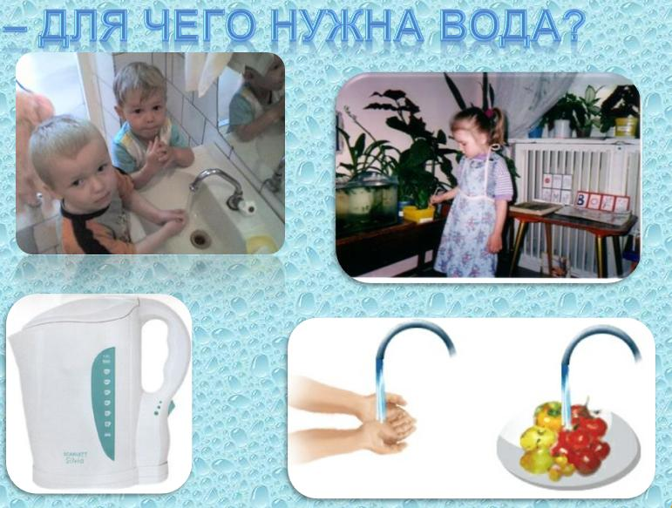

Второй этап основной, на котором были организованны различные виды детской деятельности:
Двигательная деятельность.
1. Подвижная игра «Солнышко и дождик», «Пузырь», «Хоровод».
2. Комплекс утренней гимнастики «Выходи, водица, мы пришли умыться».
3. Физминутка «У лесного родничка».

Познавательно-коммуникативная.
1. Ситуативный разговор «Как беречь воду», «Друзья Мойдодыра» и беседы во время режимных моментов о воде.
2. Проведение НОД по познавательно-исследовательской, коммуникативной деятельности «Свойства воды».
3. Проведение НОД по формированию целостной картины мира «Жить нельзя нам без воды».
4. Чтение и разучивание с детьми стихов, потешек, закличек о воде.
5. Рассматривание иллюстраций с изображением дождя, различных водоемов, купания в них.
6. Дидактическая игра «Купание куклы», «Песенка воды».

Продуктивная деятельность.
1. Лепка «Аквариум».
2. Рисование красками с элементами аппликации «Дождик», «Весенняя капель»
3. Конструирование «Лодочка».

Музыкальная деятельность.
1. Разучивание и пение песен «Дождик, дождик – кап, кап, кап», «Дождик, дождик веселей».
2. Музыкальная игра в движении «Дождик на дорожке», «Солнышко и дождик».
3. Отстукивание на металлофоне капели.
4. Слушание «Звуки природы» - шум дождя, водопада, капели, моря.

Самостоятельная деятельность.
1. Сюжетные игры «Капитаны», «Плывем на пароходе», «Сварим суп (компот, кашу) », «Угостим кукол чаем».
2. Дидактические игры «Рыбалка», «Пазлы», «Куда можно налить воду? ».
3. Дидактическое пособие «Занимательные фигурки».
4. Игры со строительным материалом – постройка корабля, моста.

Исследовательская деятельность.
1. Наблюдение за дождем из окна и на прогулке за капелью.
2. Игры детей в центре «Песок – вода» - поисковая деятельность «Холодная, теплая, горячая», «Тонет – плавает».
3. Наблюдение за аквариумными рыбками.

Трудовая деятельность.
1. Наблюдение за трудом воспитателя и выполнение трудовых поручений: мытье игрушек, стирка кукольного белья.
2. Наблюдение за трудом воспитателя по уходу за комнатными растениями и выполнение трудовых поручений: полив цветов.
3. Наблюдение за трудом младшего воспитателя: как Елена Михайловна моет посуду, пол.

Работа с родителями.
1. Консультация для родителей. Сказка «Как люди речку обидели».
2. Показать детям в домашних условиях, что для приготовления пищи, стирки белья, уборки квартиры, поливки комнатных растений, купания людей нужна вода.
3. Порекомендовать сходить с детьми на зоовыставку экзотических рыб.
4. Плакат «Береги воду».

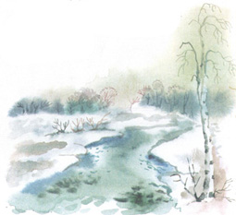 Ещё в полях белеет снег,
А воды уж весной шумят…
Бегут и будят сонный брег,
Бегут, и блещут, и гласят…

Заключительный этап.
1. Подведение итогов проекта.
2. Выставка детских работ.
3. Организация развлечения «Веселые мыльные пузыри».

ПРИЛОЖЕНИЕ.
Стихи.
Родничок.
Ключик, ключик, родничок,
Чистая волна!
Чей-то круглый кулачок
Звонко бьёт со дна. В. Редная
***
Ручеек.
Ручеек-журчалочка,
Буль-буль!
Завертелась палочка?
Тирль-тюрль!
Козочка копытцами Брык-брык!
Хорошо напиться бы! Прыг-прыг!
Окунула мордочку?
Хлюп-хлюп!
А пастух на жердочку
Туп-туп!
У него есть дудочка, Ой-ой!
Дудочка-погудочка, Стой-стой!
И запела дудочка?
Пой-пой!
Дудочка-погудочка!
Ой-ой!
Все вороны каркают
Кра-кра!
А лягушки квакают?
Ква-ква!
Ручеек-журчалочка?
Буль-буль!
Где же теперь палочка?
Триль-трюль! Лев Квитко (Перевод Е. Благининой)

Ручеек.
Познакомьтесь, мой дружок —
Маленький и быстрый
Синеглазый ручеек
Чубчик серебристый.
Он бежит издалека,
По камням и сучьям.
Я завидую слегка:
Ах, какой везучий!
Он увидит океан,
Корабли и чаек.
Каждый мальчик-капитан
О таком мечтает.
Поспешает ручеек
По траве и шишкам
А на спинке он везет
Лодочку мальчишки. Татьяна Жиброва

***
Река
Великой реки нам исток не найти
Из сотен ключей свой путь начиная
Она, материк смогла обойти
Притоками силу свою наполняя.
От чистых ручьев из горной гряды
Бурлящих, пенящихся, юных как дева
Она превратилась в потоки воды
Спокойно текущих, как королева.
Она обнажила тысячи глыб
Дорогу вперед себе пробивая
Пристанищем стала множеству рыб
И все же, о главном не забывая.
Она утоляет жажду людей
Воды питьевой, источник бесценный
Дорогою служит для кораблей
А что получает за труд свой нетленный? Дмитрий Сучков

***

Волна
О скалы грозно разбиваясь,
Слегка очнувшись ото сна,
И в море брызгами смываясь,
Живет недолгий век волна.
Глотая жадно пароходы,
Цепляя гребнем облака,
Вода перемещает воды
Стеною соли и песка.
Играя с ветром в "салки",
Океана тайну хранит,
Разрушая песчаные замки,
Одевая пеной гранит.
Боясь лишь штиля и пучины,
Расправил руку сатана.
Дела волны необъяснимы,
И жизнь и смерть несет она. Иван Бараев
***
Дождик.
Утром дождику не спится.
Он в окошко к нам стучится.
Нас вчера с подружкой Зиной
Он настиг у магазина.
Мы не стали убегать,
Мы с ним начали играть.
Мы по лужицам плясали,
Как в реке, намокли сами.
Он опять стучит в окошко —
Поиграть зовёт немножко.
Мы по лужице — туда.
Мы по лужице — сюда.
И ещё бегом — туда.
И опять — туда-сюда.
Мы б ещё, да вот беда:
В луже кончилась вода. Валентина Минькова.
Дождинки.
Мокрою тропинкой
Я бегу домой.
Частые дождинки
Хлещут в зонтик мой.
Саблей золотою
Тучу гром рассёк.
И бежит за мною
Звонкий ручеёк Петр Мазикин.
Белый снег
А сегодня выпал снег —
Развалился он по крышам.
Снег на крышах — белый миша,
Дремлет, будто бы не слышит.
Есть ещё дорожный снег,
Этот снег — хрустящий хрюша.
Хрюкнет, если человек
Ноженькой потопчет уши.
Белый, белый снег на крышах,
Нет его в природе тише —
Налетавшись, опадает,
Превращаясь в хрюшу с мишей.
А сегодня взял разбег
Снег-мишутка — с крыш скатился:
"Не хочу лежать весь век!",
И в сосульки превратился.
Настоящим стал и хрюня —
Он теперь у нас грязнуля.
Чавкал громко под ногами,
Хлопал и звенел ушами.
Старый талый снег на крышах,
Он весны приход услышал,
Отоспавшись, опадает
И капелью звонкой слышен. Чингис Шагдуров

Загадки.
В морях и реках обитает,
Но часто по небу летает.
А как наскучит ей летать,
На землю падает опять. (Круговорот воды в природе)
Он без рук, он без ног
Из земли пробиться смог,
Нас он летом, в самый зной,
Ледяной поит водой. (Родник)
Посреди поля лежит зеркало:
Стекло голубое, а рама зелёная. (Пруд)
По морю идёт, идёт,
А до берега дойдёт —
Тут она и пропадёт. (Волна)
В тихую погоду нет нас нигде.
Ветер подует - бежим по воде. (Волны)
Кругом вода, а пить нечего. (Море)
Ни рук, ни ног не имеет,
А гору пробить умеет. (Вода)
Течет, течет - не вытечет,
Бежит, бежит - не выбежит. (Речка)
Чуть дрожит на ветерке
Лента на просторе.
Узкий кончик - в роднике,
А широкий - в море. (Река)
Бегу я как по лесенке, В голубенькой рубашке
По камушкам звеня, Бежит по дну овражка.
Издалека по песенке
Узнаете меня. (Ручеек)
Кругом вода, а с питьем беда. (Море).
В нее льется, из нее льется, сама по земле плетется. (Река).
Не море, не земля,
Корабли не плавают,
А ходить нельзя. (Болото)

